***Yorman Abad Cifuentes Clavijo***

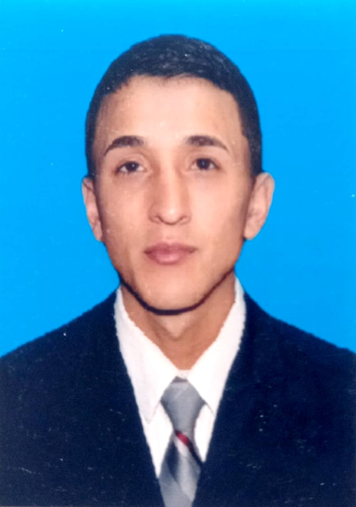

***PERFIL PROFESIONAL***

*Capacitado para el trabajo en equipo e individual, habilidades para el planeamiento, motivación, liderazgo y toma de decisiones, con buenas relaciones interpersonales, respetuoso y puntual.*

***DATOS PERSONALES***

***Lugar y fecha de Nacimiento*** *Manizales, Caldas 25 Abril de 2002*

***Cédula de Ciudadanía*** *1.002.799.545 de Manzanares*

***Dirección*** *Carrera 3 apartamento 201 bloque 3*

***Teléfono*** *Celular 3104498503 - 3114503090*

***FORMACION***

***Secundaria***

*Institución Educativa La Rioja*

***Técnico***

*Profesional en manejo silvicultural*

*Institución de educación superior IESCINOC*

***EXPERIENCIA LABORAL***

***TRABAJOS VARIOS***

*- Desempeño en las labores agrícolas en el cuidado, buen manejo y recolección del producto principal en la economía del oriente caldense como el Café.*

*- Desempeño en las técnicas y actividades básicas de construcción de infraestructura*

***REFERENCIAS PERSONALES***

***NELMER GOMEZ***

*Docente: celular 3107443348*

***MARIO ANDRES DIAZ***

*Directivo Docente. Celular 3113595941*

***________________________***

***Nota:*** *Para efectos legales, hago constar que la información suministrada en la hoja de vida es totalmente cierto (Artículo 62 Numeral I (C.S.T.) Régimen Laboral Colombiano y puede ser verificada a cabalidad.*